Муниципальное бюджетное общеобразовательное учреждение средняя общеобразовательная школа с.Шафраново муниципального района Альшеевский район Республики Башкортостан

"Афганистан к нам тянется сквозь годы"
общешкольная линейка, посвященная выводу войск из Афганистана
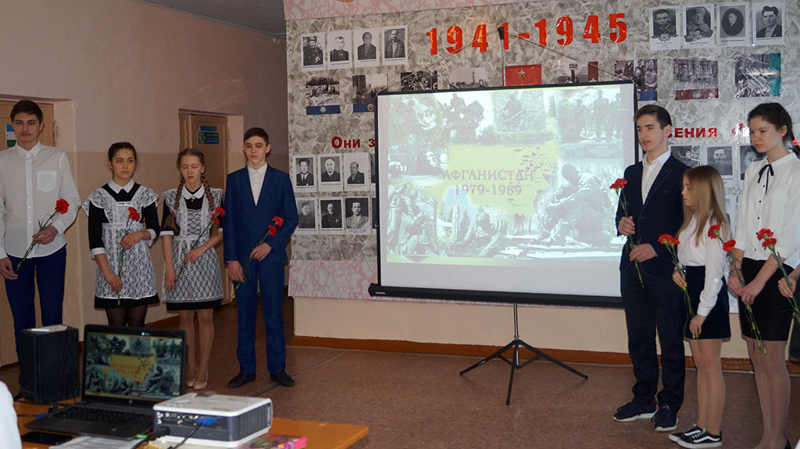
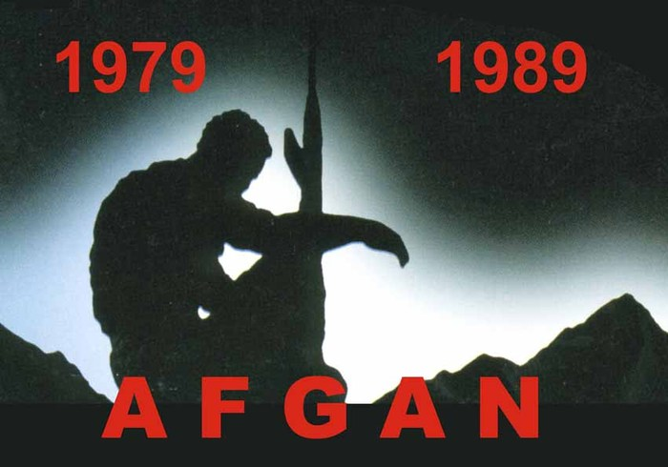

2020 г

Цели:
- Ознакомление учащихся с причиной ввода советских войск в Афганистан.
- Определение исторического значения афганской войны.
- Воспитывать чувство долга, ответственности, самопожертвования, патриотизма.
Ход мероприятия:
Торжественная линейка посвящена очередной годовщине вывода советских войск из Афганистана.
Вед.: Сегодня мы начинаем линейку, посвящённую Дню памяти о россиянах, исполнявших служебный долг за пределами Отечества.
15 февраля исполнилось 31 год, как закончилась война в Афганистане.
Война... очень страшное слово. Оно страшно еще и тем, что бывает и в мирное время, когда молодым воинам приходится исполнять интернациональный долг, следуя приказу правительства своей страны и защищая интересы дружественного государства. К большому сожалению, тысячи молодых военнослужащих погибли в вооруженных конфликтах на территориях других стран, многим война сломала жизнь. Но они честно выполняли свой долг, доказав верность историческим традициям России.

1 вед. Где только нет сынов твоих, Россия!
Они сражались, побеждая зло...
В Отечественной сколько покосило,
В войне афганской сколько полегло?!

2 вед. Пусть не сопоставимы эти войны
И не сравнима численность потерь,
Но сыновья отцов своих достойны.
Они лежат в одной земле теперь...

1вед. 15 февраля была закончена длившаяся 10 лет война в Афганистане и последняя колонна советских военнослужащих выведена из Афганистана. В память о героическом подвиге наших военных, и отдавая дань уважения их подвигу, 15 февраля считается в России Днем памяти воинов-интернационалистов.

2 вед. Сегодня памятный, но и печальный день для десятков тысяч людей в России и странах содружества. В этих странах, раньше объединенных в Советский Союз сегодня отмечают день памяти ребят прошедших Афган и другие горячи точки. И хотя официальные названия этого памятного дня отличаются, - суть его одинаковая. Чтобы помнили...

В этот день хотим, чтобы никто не смог,
Тех забыть, кто воевал в Афганистане,
И строки эти — капля их всех строк,
Скорее стих, чтобы почтить их память.

И в этот день — 15 февраля —
Мы скажем, воинов погибших вспоминая:
Пускай от войн очистится Земля,
Чтоб не постигла никого судьба такая!

1вед. Война в Афганистане многих людей напрямую не коснулась. Она не стала общей бедой народа, опалив лишь тех, кто в ней участвовал, их родных и близких. Для большинства она осталась далекой, чужой, к тому же «неизвестной», а стараниями журналистов - неправедной войной. Свыше 15 тысяч наших советских воинов погибли на чужой Афганской земле, 6 тысяч скончались впоследствии от ран и болезней, 311 человек пропали без вести. Это были самые большие потери Советской Армии со времен Великой Отечественной.

2 вед. И нельзя оставаться в стороне от чужого горя, думать, что оно, где- то далеко и тебя не коснется. В этом, к сожалению, убедились многие наши соотечественники уже после афганской войны, когда их сыновья, мужья, отцы, жены, матери и дети погибли в ходе разного рода конфликтов на Родине, миллионы людей лишились крова, стали беженцами в собственном Отечестве.

Птицы ниже летят,
Тучи ниже плывут.
Мир прекрасен, солдат,
Да не легок твой труд.

Ты пройдешь до конца,
Свет над миром спасешь –
Ты похож на отца,
Ты на деда похож…
1 вед. Сегодняшние мальчишки продолжают эстафету Мужества. И Чечня, как когда-то Афганистан, стала многострадальной землей.
2 вед. Афганская и Чеченские войны еще долго будут напоминать о себе, пока живы матери, отцы, потерявшие сыновей. Она будет жить в памяти детей, которые выросли без отцов. Многие из них совсем не знали тепла отцовских рук, другие же всю жизнь будут хранить хрупкие детские воспоминания о них.
Звучит над землею родною:
«Равнение - на героя!..»
И застывают шеренги
Краснознаменного строя.

Высокая даль распахнулась,
И слава к груди прикоснулась,
И вся страна обернулась:
«Равнение – на героя».
1вед. Начиная, с 15 февраля 2011 года в России отмечается еще одна памятная дата — День памяти о россиянах, исполнявших служебный долг за пределами Отечества. Этот день утвержден Федеральным законом и подписан президентом РФ 29 ноября 2010 года.
2 вед. Человеческая память. Время не властно над ней. И сколько бы лет ни прошло, люди снова и снова будут возвращаться к событиям, ознаменовавшим торжество жизни над смертью, разума над безумием. Для нас война в Афганистане – история. Но её должен знать каждый уважающий себя человек, потому что это история нашей Родины, наших родных, близких, знакомых.
Те, кто проходил солдатскую службу в Афганистане, знают о жизни, о мире больше, чем их сверстники. Они знают настоящую цену жизни. Они знают и страшную боль, которую им по молодости лет не положено было знать -- боль потери друзей.
1 вед. Вспомним тех, кто воевал,
За пределами Отчизны.
Вспомним тех, кто отдавал,
Свои судьбы, свои жизни!
2 вед. Вспомним тех, кто не пришел,
Вспомним их скупым молчанием,
Вспомним тех, кто не ушел,
От клятвы и от обещаний! (объявляется минута молчания)
Песня «Слава»
1 вед. На этом линейка, посвященная Дню памяти о россиянах, исполнявших служебный долг за пределами Отечества, объявляется закрытой.

